**Civilinės metrikacijos skyriuje** **per 2019 m.  įregistruota:**

|  |  |
| --- | --- |
| **Gimimų** | **224** |
| **Santuokų** | **101** |
| **Ištuokų** | **72** |
| **Mirčių** | **425** |
| **Gimimo pakeitimo, papildymo, ištaisymo įrašų** | **59** |
| **Santuokos sudarymo pakeitimo, papildymo, ištaisymo įrašų** | **12** |
| **Santuokos nutraukimo pakeitimo, papildymo, ištaisymo įrašų** | **2** |
| **Mirties pakeitimo, papildymo, ištaisymo įrašų** | **7** |

17 asmenų pakeistos pavardės (ar) ir vardai  
Išduoti 703  civilinės būklės akto įrašo nuorašai, išrašai, kopijos.  
Registrų centrui  ir įvairioms valstybės įstaigoms perduota 903 civilinės būklės akto įrašai.  
Išduota 21 pažyma, patvirtinanti kliūčių sudaryti santuoką užsienio valstybėje nebuvimą  
Įregistruota 1414  įvairūs prašymai dėl civilinės būklės akto įrašo sudarymo, ištaisymo, išrašo, kopijos ar pažymos išdavimo.  
Gauta paklausimų iš kitų įstaigų 357.  
Tarpininkauta asmenims dėl kartotinių dokumentų išdavimo  532  
Išduota asmenims  civilinės būklės aktų išrašai pagal Vienos konvenciją ir pagal Reglamentą daugiakalbiai išrašai visomis ES kalbomis  55.  
Įtraukta į apskaitą Lietuvos Respublikos piliečių užsienio valstybėse sudaryti civilinės būklės aktų įrašai: 59 gimimo, 12 santuokos, 5 mirčių ir  2 ištuokos. Įtraukta į apskaitą 29 bažnytinės santuokos.  
Eismo saugumo ir Neveiksnių asmenų būklės peržiūrėjimo komisijose surašyta 16 posėdžių protokolų, išsiųsta 420 raštų, sprendimų ir protokolų kopijų, gauta ir užregistruota 201 pranešimai ir pažymos iš medicinos įstaigų ir Pasvalio socialinių paslaugų centro.  
Valstybės rinkliavos surinkta 4213,60 eur.

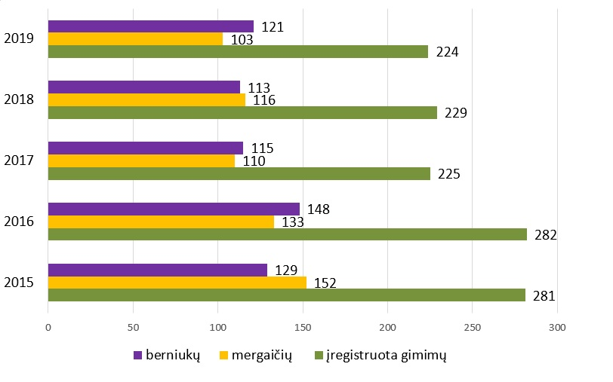

**Gimimų kitimo  dinamika 2015–2019 m. Pasvalio rajone**

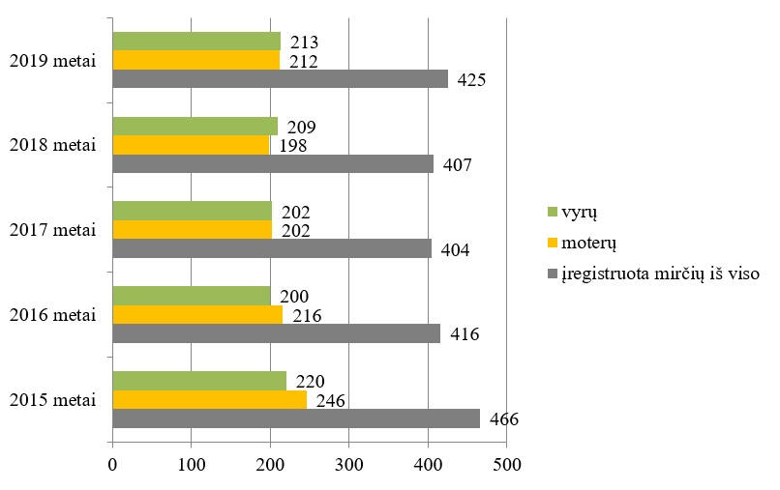

**Mirčių kitimo dinamika 2015–2019 m. Pasvalio rajone**

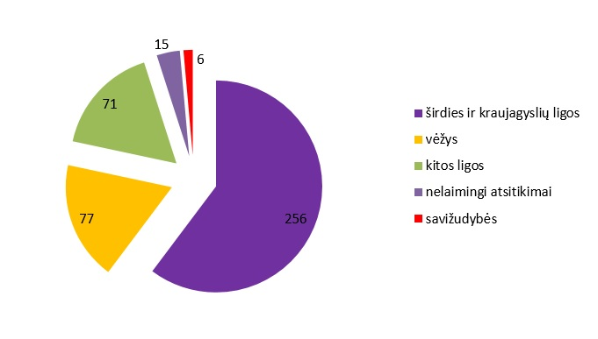

**Mirties priežastys 2019 metais Pasvalio rajone**

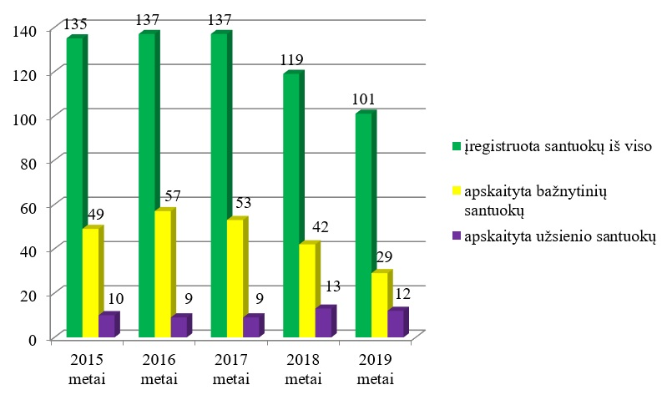

**Santuokų registravimas 2015–2019 metais  Pasvalio rajone**

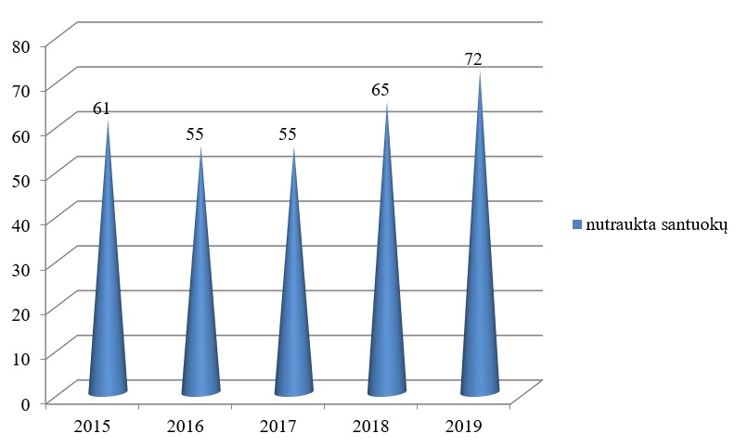

**Santuokų nutraukimo registravimas Pasvalio rajone 2015-2019 m.**